Муниципальное автономное общеобразовательное учреждение
«Основная общеобразовательная школа № 44»

Разработка родительского собрания
в 6 «Б» классе

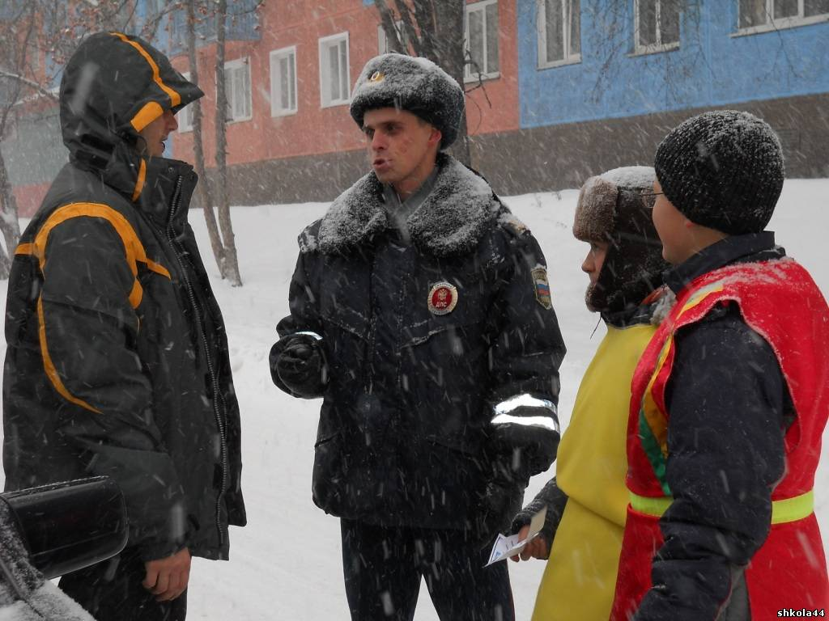
Раработала:
Светлана Николаевна Машурова,
классный руководитель 6 Б класса МАОУ "Школа № 44" Полысаевского городского округа

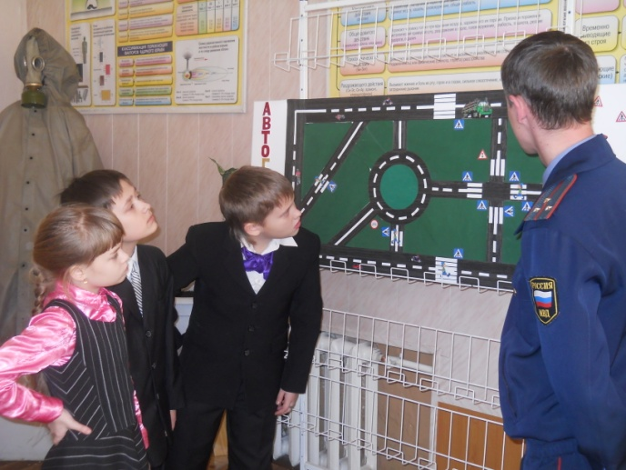

Родительское собрание
«Безопасность на дорогах»

Цель: организация совместной деятельности родителей и учащихся по профилактике детского дорожно-транспортного травматизма, повышения культуры участников дорожного движения.

Участники: родители, обучающиеся, сотрудник отдела пропаганды безопасности дорожного движения, зам. директора по БЖ.

Оборудование: интерактивный комплекс, мультимедийная презентация, поле для игры в крестики-нолики (9 листов бумаги, приклеенных скотчем к доске), конверты с разрезанными дорожными знаками, черный ящик, изображение светофора, игрушечный автомобиль, приз для команды победителей – торт в форме светофора

Форма проведения: игра «крестики-нолики»

Ход собрания:
- Вступительное слово классного руководителя (Слайд 1)
Более 1,2 миллионов человек во всем мире погибают ежегодно в ДТП, 20 – 50 миллионов получают травмы. Весь мир захватила эпидемия дорожно-транспортного травматизма. Процент травмированных и погибших детей в дорожных трагедиях велик.
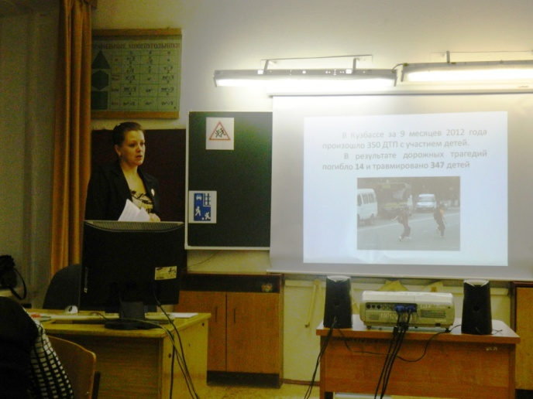
В Кузбассе за 9 месяцев 2012 года произошло 350 ДТП с участием детей (на 25 % больше аналогичного периода прошлого года). В результате дорожных трагедий погибло 14 и травмировано 347 детей (увеличение составило 23%). (Слайд 2)
Уважаемые родители! При современных скоростях движения автомобилей, общественного транспорта большинство ДТП происходит по вине пешеходов (взрослых и детей). Чтобы их не стало, следует большое внимание уделять поведению ребят на улице. Объясните еще раз своему ребенку, что по улицам нашего города ездит много автомобилей, автобусов, мотоциклов и мотороллеров. Поэтому надо всегда быть внимательным и выполнять правила ДД. На пути в школу и обратно некоторым ребятам приходится переходить улицу с интенсивным движением. Помогите детям выбрать самый безопасный маршрут.
С приходом осени количество ДТП увеличивается. Ценой проявления беспечности и невнимания на дороге становятся жизни и здоровье людей.
Большинство ДТП происходит в темное время суток. Сокращение светового дня создает дополнительные условия для создания аварийных ситуаций и требует особых мер предосторожности и беспрекословного соблюдения Правил.
Уважаемые родители!
Ваши дети сегодня еще раз напомнят вам об эффективных способах обеспечения личной безопасности.

- Выступление Семенова Александра (Слайд 3)
Я расскажу вам об очень простом способе обеспечения личной безопасности в темное время суток – оборудовании верхней одежды деталями из светоотражающих материалов. По данным статистики, ношение таких приспособлений в темное время суток снижает для пешехода риск попадания в ДТП в 6,5 раз. В темное время суток пешеход виден при движении машины с ближним светом фар всего за 25-30 метров и не всегда этого достаточно, чтобы вовремя остановиться. Светоотражающие элементы позволяют водителю заметить пешехода за 120-130 метров, а с дальним светом за 400 метров. А поэтому настоятельно просим вас оборудовать нашу одежду светоотражающими деталями. Это могут быть полоски, аппликации, термонаклейки, которые в большом ассортименте имеются в магазинах. А мы вам в этом поможем.

- Выступление Игнатенко Артура
Говоря о вопросах детского дорожно-транспортного травматизма нужно сказать о такой проблеме как юные водители велосипедов и мопедов. Так в текущем году травмы в ДТП получили 8 юных водителей и пассажиров мопедов. А знаете ли вы, что управлять мопедом могут те, кто достиг 16-летнего возраста. А поэтому мы вас просим: не приобретайте нам мопеды, нам только 12 лет.

- Классный руководитель
Уважаемые родители! Помните, настоящая любовь и забота выражается вовсе не в том, чтобы беспрекословно выполнять капризы ребенка, а в обдуманном, взвешенном подходе к обеспечению его безопасности, ограждению его от возможных трагедий.
Так кто же в ответе за дорожные трагедии? Школа, родители, общественность? Кого-то виноватым назвать сложно. Только в совместной работе с юными участниками дорожного движения можно снизить уровень детского дорожно-транспортного травматизма, убрать из нашей жизни детскую смертность на дорогах.
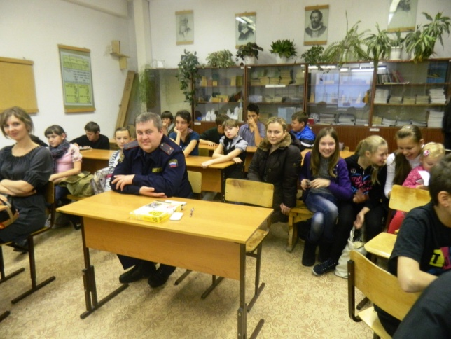
И сегодня мы в этом направлении делаем очередной шаг. А правилах дорожного движения вспомним в ходе игры «крестики-нолики». Я предлагаю команде учеников выступить против команды родителей. Оценивать ответы будут наши гости: заместитель директора по БЖ Лошкарева В.И. и лейтенант, сотрудник отдела пропаганды БДД Ильин Ф.А.
- Проведение игры
- Уважаемые участники! Предлагаю вам сегодня всем вспомнить игру, любимую всеми школьниками. Родители наверняка играли в крестики-нолики, когда учились в школе. Перед вами на доске поле для игры. Определимся, кто будет играть крестиками, кто ноликами.

На экране вы видите категории вопросов. Команды поочередно выбирают задание, выполняют его обе команды, а члены жюри оценивают правильность и полноту ответа, определяют победителя, который своим знаком закрывает данную ячейку. Побеждает команда, которая первой закроет диагональ, горизонталь или вертикаль из трех ячеек (Слайд 4)

Описание категорий заданий:
- «Ловушки для пешеходов». Объяснить дорожные ситуации. В чем заключается «ловушка» и как ее избежать (Слайды 4,5). Правильность и полноту ответа оценивает жюри.
- «Черный ящик». В ящике лежат картинка с изображением светофора (для одной команды) и игрушечный автомобиль (для другой команды). Каждый член команды задает классному руководителю по одному наводящему вопросу. Отвечать можно только «да» или «нет». После вопросов команды совещаются и называют то, что для них приготовлено. Побеждает команда, которая назвала правильно предмет из черного ящика и сделала это за меньшее количество вопросов.
- «Вопрос – ответ». Классный руководитель задает вопросы, команды поочередно на них отвечают. Выигрывает та команда, которая даст большее число правильных ответов.
- Сколько колес у автомобиля? (шесть, включая рулевое и запасное)
- Скорость движения автомобиля 110 км/ч. По какой дороге он движется? (по загородной)
- При движении городской автобус за 1 час проходит 75 км. Нарушает ли при этом водитель ПДД? (да, т.к. в черте города разрешается скорость 60 км/ч)
- На каком расстоянии от правого края проезжей части разрешена езда на велосипеде? (не более 1 метра)
- С какого возраста разрешается ездить на велосипеде по проезжей части? (с 14 лет)
- Самый безопасный переход через дорогу? (подземный)
- Страна, в которой появился первый светофор? (Англия)
- Что в переводе с французского означает слово «шофер»? (кочегар)
Дополнительный вопрос: В каком году в России были изданы первые Правила дорожного движения? (1863 год)
- «Дорожный знак». Каждой команде предлагается конверт, в котором находятся дорожные знаки, разрезанные на части. Необходимо составить знак и дать о нем как можно большую информацию. Кто быстрее?
- «Устами младенца». Условия этого конкурса аналогичны телевизионной передаче. Угадать слово, описанное ребенком. Если слово угадывается с первой попытки, игроки получают 5 баллов. Каждая последующая подсказка лишает участников одного балла.
Он бывает разноцветный. От похож на палку. Им указывают на кого-нибудь и тот останавливается. На нем чередуются черный и белый цвета. С ним не расстается сотрудник ГИБДД (Жезл)
В городе этого много. Он бывает разный. Когда на нем находишься, зевать нельзя. Часто на нем светофоры. На нем все смотрят по сторонам. (Перекресток)
Его редко увидишь, но он есть. Когда я вырасту, то стану им. Он все время машет, поворачивается в разные стороны, свистит. Все его слушаются. Он стоит, когда не работает светофор. (Регулировщик)
Это что-то такое длинное. Он бывает разноцветный, а бывает и одного цвета. До него еще знак стоит, что он будет. Если он есть, значит рядом железная дорога. Если он поднят, то можно ехать. (Шлагбаум)
Зимой ее не видно, а летом ее красят. Она бывает разноцветной. Кто-то по ней ходит, кто-то перед ней останавливается. Похожа на лошадь. Как тельняшка (Зебра)
Это что-то такое высокое. Он бывает разный. У него три глаза. Все на него смотрят. Глаза светятся по очереди. (Светофор)
- «Розыскники». В ГИБДД, кроме патрульно-постовой службы, есть еще много других служб. Одна из них занимается розыском похищенных автомобилей, раскрытием преступлений. Вы тоже проявите свое чутье и попытаетесь разыскать… нет, не автомобили, а слова. Связанные с автомобилями, дорогами, ПДД. Команда, выбравшая этот конкурс, предлагает букву алфавита, на которую обеим командам по очереди следует назвать слова.
- «Да-нет».
- Если сигналы регулировщика противоречат сигналам светофора, то водители и пешеходы подчиняются только сигналам регулировщика (да)
- переход дороги разрешен при желтом сигнале светофора (нет)
- перевозка детей на грузовом автомобильном транспорте разрешена (нет)
- автомобиль лучше тормозит на скользкой дороге (нет)
- не разрешается переходить дорогу по проезжей части, если в этом месте есть подземный переход (да)
- разрешается кататься на лыжах по правой стороне проезжей части (нет)
- первым изобретателем велосипеда был Леонардо да Винчи (да)
8. «Автомобили» (Слайд 7). Предлагаю отправиться в кругосветное путешествие по странам, производящим автомобили. По марке автомобиля определите страну – производителя. (Форд – США, Ролс-ройс – Великобритания, Мерседес – Германия, Феррари – Италия, Вольво – Швеция, Тойота – Япония). В случае равного количества ответов дополнительный вопрос: Марка первого автомобиля, выпущенного в России (Руссо-балт)
9. «Это интересно» (Слайд 8). Предлагаю некоторые интересные факты, содержащие числа. Предлагаю командам угадать это число. Выигрывает та команда, которая назовет число, максимально приближенное к правильному ответу.
- Неблагоприятные погодные условия увеличивают риск ДТП на ….. % (25)
- использование ремней безопасности позволяет снизить тяжесть последствий аварии в …. раз (7) (при лобовом ударе на скорости 80 км/ч люди получают тяжкие увечья, как при падении на асфальт с высоты 25 метров. Это происходит в том случае, если водитель и пассажиры не были пристегнуты ремнями безопасности)
- на скорости 90 км/ч автомобиль преодолевает …. метров в секунду (25). (Один поворот к детям на заднем сиденье – потерянные 3 секунды и 75 метров «вслепую»)
6. Подведение итогов
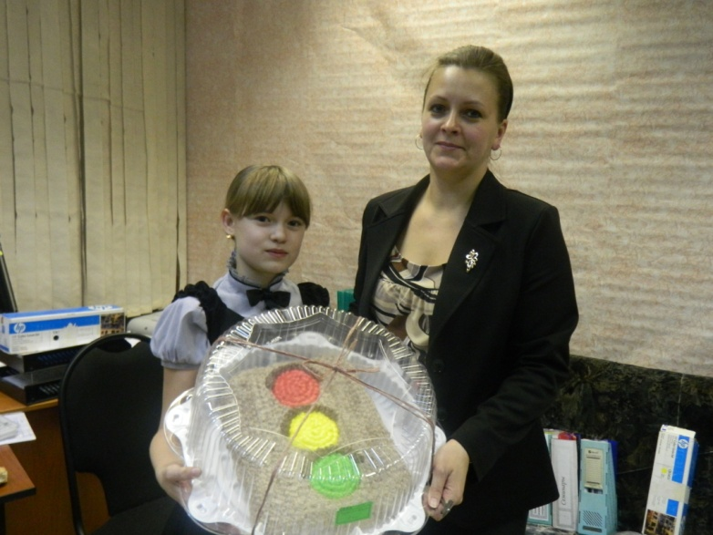
Предоставляется слово членам жюри
Объявление победителя, награждение (родителям вручаются памятки, детям – сладкий приз)
Стихи (читают дети)
Мамы, папы, вы поймите,
Для чего вы нас растите?
Чтобы радовали вас,
Ну, а вы поверьте в нас!
Мы даем такой наказ:
Будьте бдительны всегда,
Не спешите никогда.
Уважайте, соблюдайте
Правила движения!
Станете тогда для нас
Образцом для поведения!
Поэтому, скажите себе «Стоп»! когда переходите с нами дорогу в неположенном месте
Стоп! Когда рассказываете нам о том, как вы лихачили в детстве на велосипеде!
Стоп! Когда покупаете нам мопед!
Стоп! Когда пренебрегаете правилами дорожного движения!

